***«Яблочный спас яблочки припас»***

Подготовила воспитатель МАДОУ Д/С 4: Жданова А.В.

В это яблочное лето  
Закрома полным-полны,  
Солнцем радостным согреты,  
Красны яблоки крупны.

На ладошке у ребёнка  
Солнце яркое лежит.  
Улыбаются глазёнки,  
Сок по пальчикам бежит.

Все хрустят сегодня сладко,  
Унеслась далёко грусть,  
Возит яблоки лошадка,  
Пахнет яблоками Русь.

Череду летних праздников в нашем детском саду продолжил праздник благодарения за новый урожай – Яблочный Спас. Это один из добрых, «вкусных», православных праздников. Яблочным он называется потому, что в него принято освящать яблоки. Праздники такого характера помогают воспитывать в детях стремление к доброй жизни, желание подражать добрым образам, формируют живой интерес к традициям русской народной культуры, учат заботиться о ближних, оказывать им внимание, делиться угощениями.

В нашем детском саду были проведены много интересных мероприятий, посвященных этому празднику. Для детей были проведены беседы, подвижные, хороводные и дидактические игры, развлечения и выставка творчества «Чудо - яблочки». Родители вместе со своими детьми изготовили забавные поделки из фруктов, рисовали рисунки, делали аппликации, участвовали в мастер-классе по изготовлению наливных яблочек. Детей старших групп поздравили веселые персонажи. В завершении недели, посвящённой Яблочному Спасу детей угостили спелыми и сочными яблочками. Ведь недаром в народе говорят «Яблочный Спас яблочки припас»!

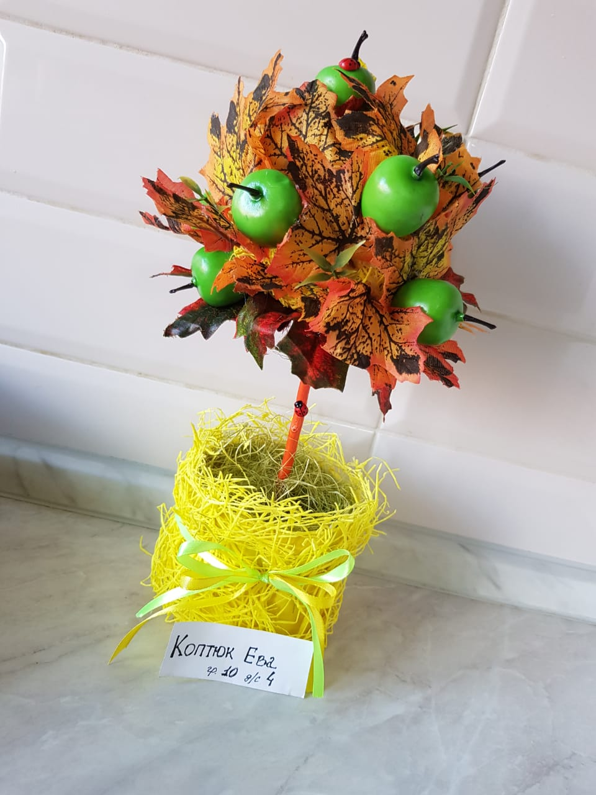

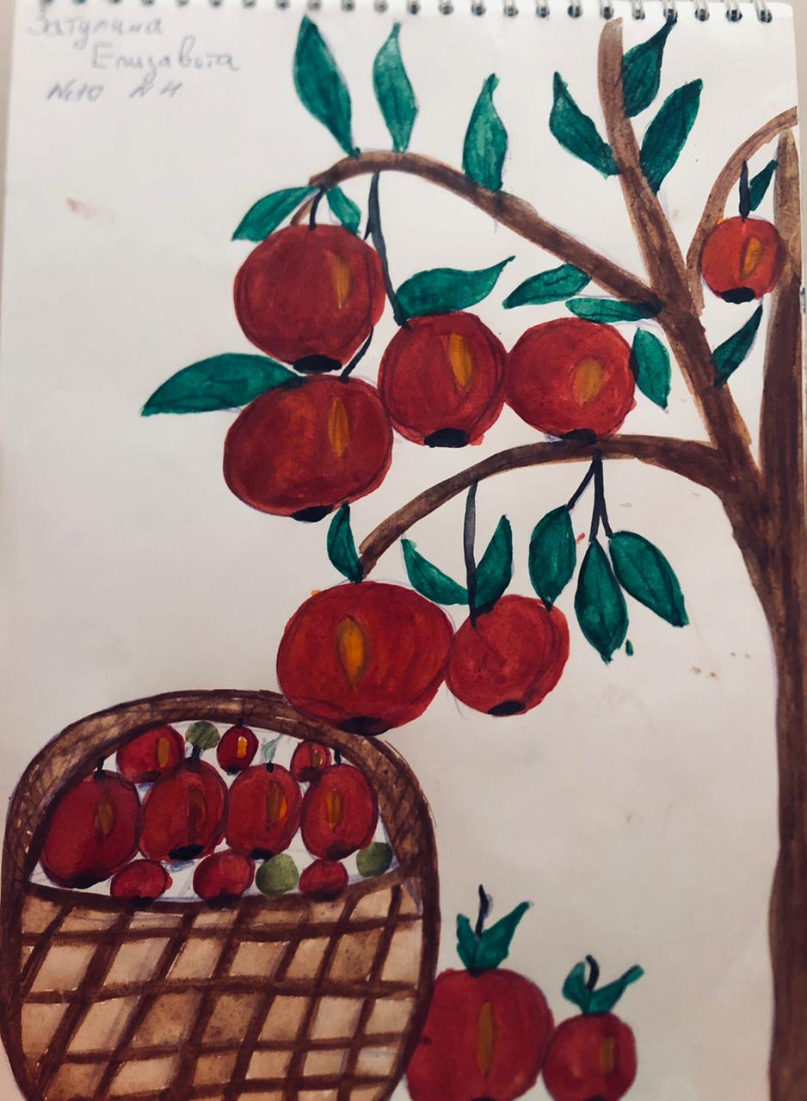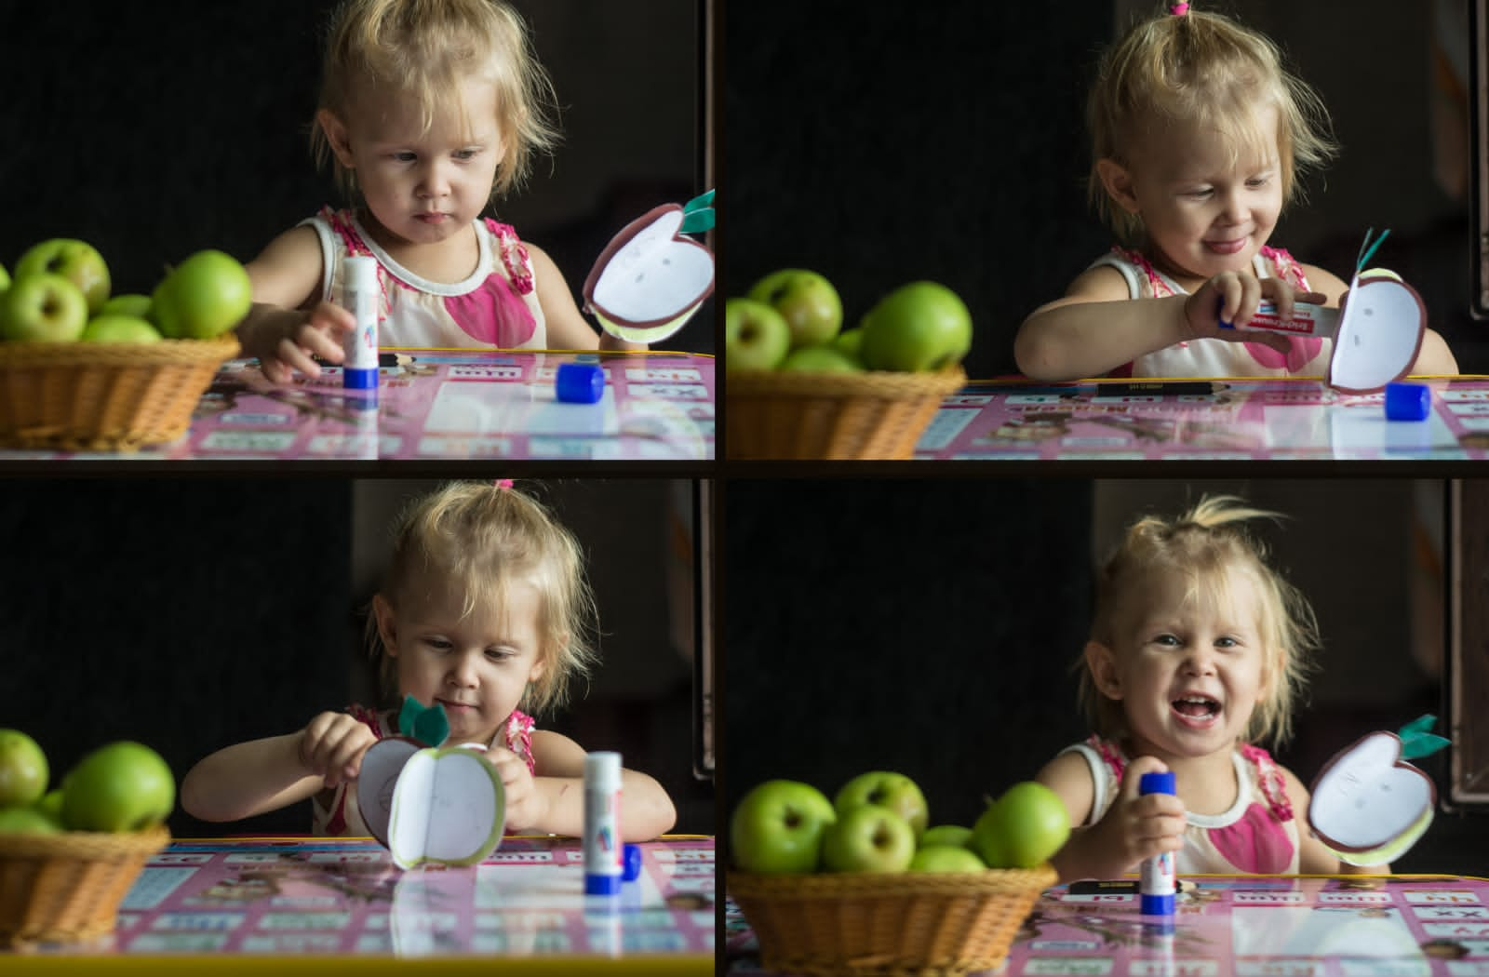

Список используемой литературы:

1. <https://kladraz.ru/prazdniki/drugie-prazdniki/detjam-o-prazdnike-jablochnyi-spas.html>
2. 2 https://3d-galleru.ru/wishes/text/pozdravleniya-s-yablochnym-spasom-16507/